Relatorio companhia aérea

27/09/22

Sumário

# 1 Introdução

A companhia YV teve voos de em media 65.7408088 e desvio padrão 19.7154927.

**Tabela**  - Origem voos

| **origem** | **n** |
| --- | --- |
| LGA | 601 |

Na tabela pode se verificar bla bla.

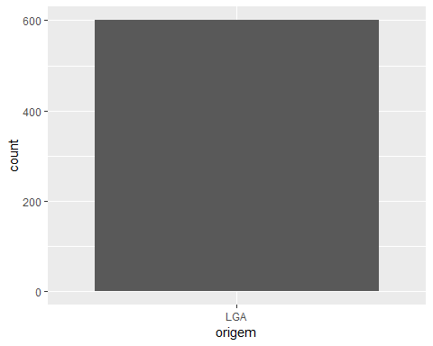

TRUE